Посвящаю Инессе Петровне Сухановой
К 80-летию подписания Пакта Рериха О защите культурных ценностей человечества.(15.04.1935 г.)

Триптих «Знамя Мира». Н.К. Рерих (1932 г.)
Святой Сергий Мадонна Орифламма Святой Франциск.
Холст, темпера. 173x 99 1932 Холст, темпера. 150 x 108. 1932. Холст, темпера. 153,5 x 107. 1932
Третьяковская Галерея, Россия. Музей Н.Рериха, Нью-Йорк, США. Музей Н. Рериха, Нью-Йорк, США
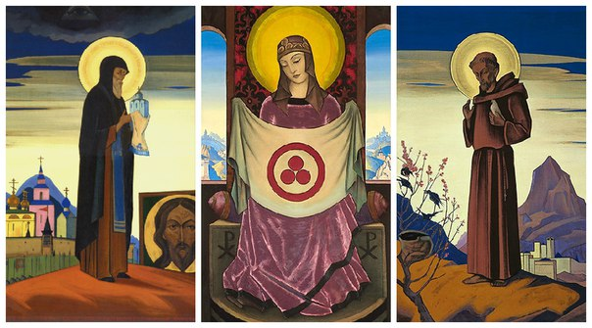

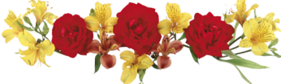

«Владычица червонно-пламенная! Владычица Знамени Мира!
Кто же поднимет Знак Мира, Знак Сохранения Высших Сокровищ?
Кто же, кроме Тебя, придёт к нам, помочь Знамя поднять, знак
созиданья народам? - Ты Знамя поднимешь и наполнишь
сердце людское сознаньем о Священном Хранении Духа…»

Триптих.
Год Пакта Рериха отмечен
Событием чудесным наяву.
Две сокровенные Картины из Нью-Йорка
Соединиться с третьей прибыли в Москву. (27.10 - 22.11.15)
Подсказано, наверно, было Свыше,
Собрать Святых в урочный час,
Объединить Их Мощь, Их Силы,
Поднять и Знамя Мира, насущное сейчас.
Приблизился критический момент,
Хаос бушует, в опасности планета,
Но всем нападкам, тьме наперекор
Встают Борцы - Сподвижники Сил Света!
Сокровища Культуры, созданья человека,
Впитавшие духовность своих творцов,
Зовущие к добру, к любви, и к красоте, и к свету,
На страже тоже в числе Огненных Борцов.
Впервые встретились в России
Шедевры русского Творца,
Создателя триптиха «Знамя Мира»,
Художника Великого - Святости Певца.

Ничто не стало им преградой,
Ни санкции, ни яростный раздор.
Есть, есть в Америке посланцы Света,
От них проложен дружбы коридор.
Слились тройная Мощь, тройная Сила
В одну энергию - в Огненный Триптих.
Святых соединили ради Мира,
Благословенье дал мудрец, мыслитель, гений Рерих.
Явилась к нам Мадонна Орифламма,
В окружении Божественных Святых,
Флаг Пакта подняла – Культуры, Мира Знамя!
Призвала нас, детей своих:
«Остановите войны, все распри на Земле!
Общайтесь лишь Искусством! Стремитесь к Красоте!»
Наш Преподобный Сергий, Хранитель дорогой,
Франциск, возвышенный, пламенный Святой,
К духовности, к согласию, к служенью призывают,
Творить и созидать, Мир Новый нам желают.
Унять пожары войн, зажечь Любовь в сердцах,
Стремиться к Свету, не быть в невежестве, впотьмах.
Сбылась мечта давнишняя Творца:
В Его стране, в родной России,
Пускай всего лишь месяц,
Но встреча трёх святых Картин с о в е р ш е н а!
Магнит Сил Высших – Знамя Мира –
В столице нашей был заложен,
Как подтвержденье вновь того:
Через Культуру только Мир возможен!
декабрь 2015 г. Садовская В.К.

